全球站-批量导入功能PRD文档

修订历史
- 序号 | - 版本 | - 编写/修订说明 | - 修订人 | - 修订日期 | - 备注
- 1 | - Beta 1.0 | - 全球站-批量导入功能PRD文档 | - @胡兴华 | - 2026年4月25日

业务场景
- 目标用户 | - 给大客户提供服务的业务员
- 需求背景 | - 大客户表格下单，业务员需要有地方导入表格，给大客户批量选品同时产品对应的吊牌和贴纸
- 使用场景 | - 当大客户需要大批量的下单，同时又不去网站下单，只提供了相关的Excel表格时
- 业务目标 | - 通过批量导入下单功能，来快速实现用户的选品能尽快转换为订单，减少用户的等待时间，提升用户满意度，同时也大大降低业务人员的操作繁琐程度

验收标准
- 功能验收 | - 需求文档中列出的功能模块须完整实现，无遗漏，确保接口能为其他模块提供关联数据，同时对数据接口规范API管理，确保接口可以复用；  - 功能逻辑需符合业务规则，输出结果准确；  - 所有页面都要关联相关角色和权限，便于后续的管理。
- 页面验收 | - 符合UI设计：间距，排版等ui还原度，交互效果等符合要求
- 非功能验收 | - 页面加载时间≤2秒，API响应时间≤500ms。  - PC端支持Chrome/Safari等主流浏览器

业务流程图
https://modao.cc/flowchart/share/U0Vnu3bt5ch74FwYOT0qf #批量导入流程图

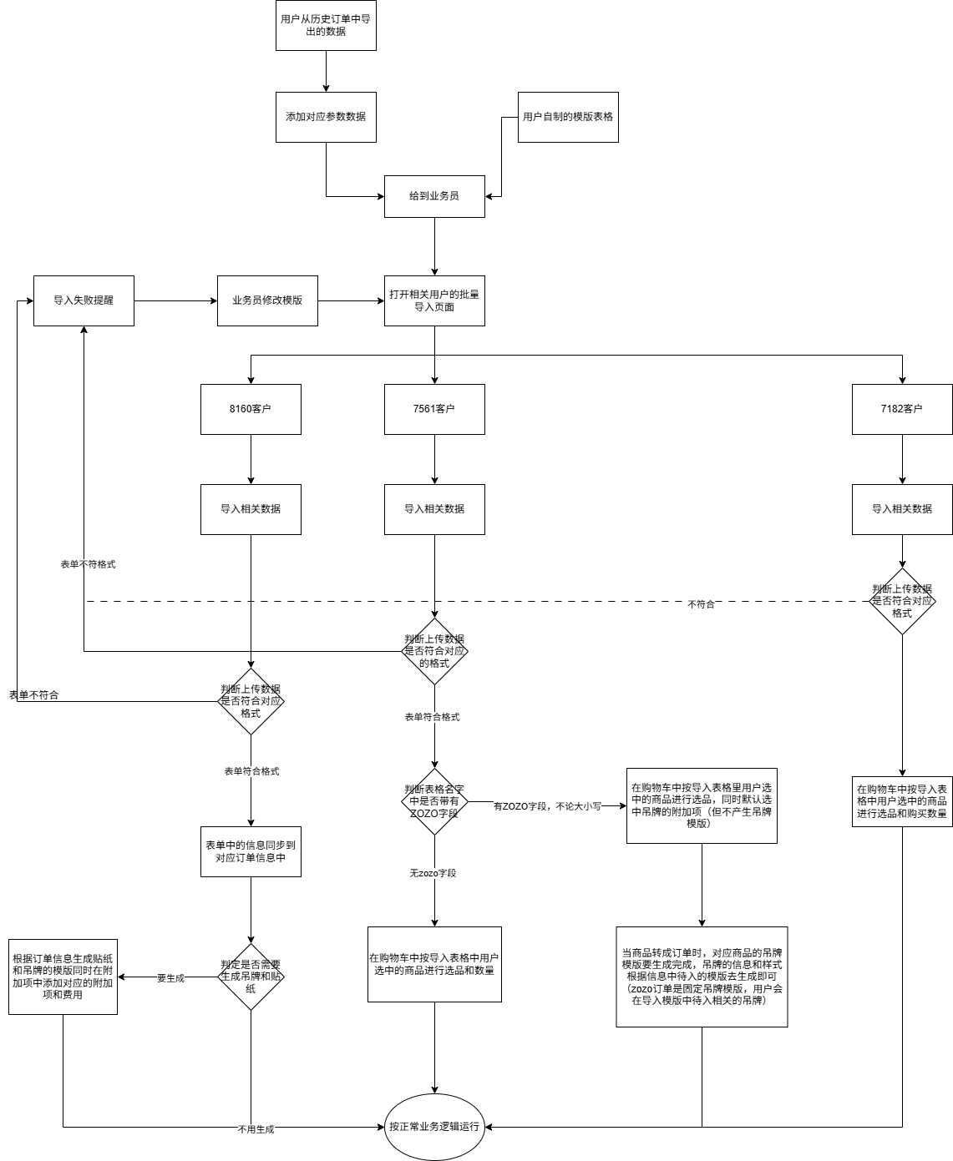

批量导入PRD文档

一、批量导入入口位置

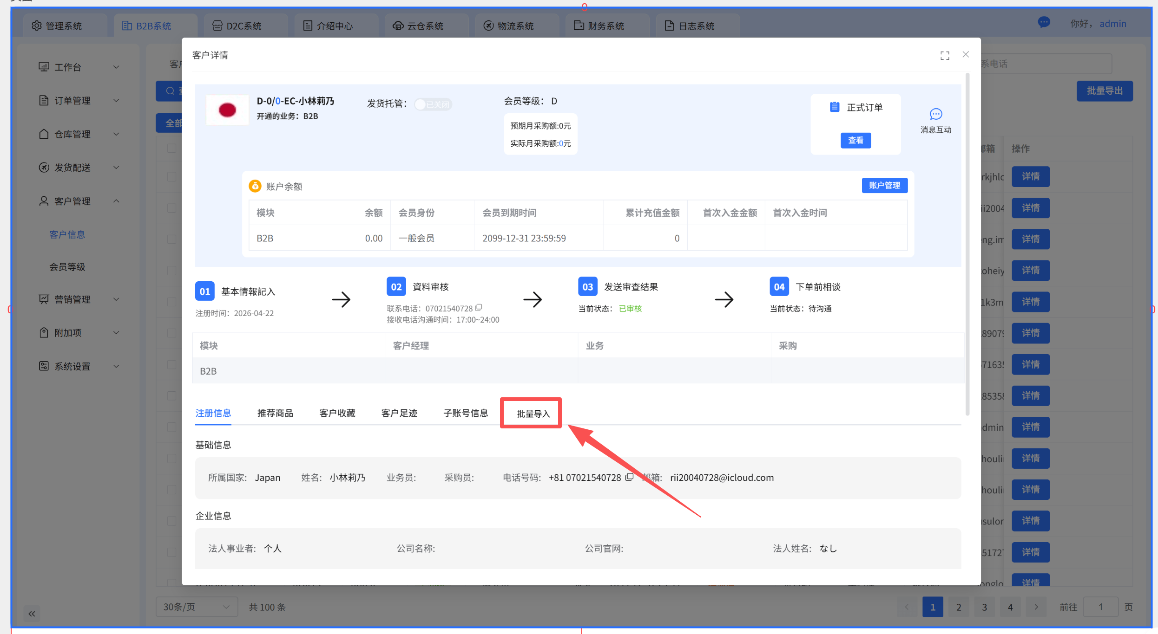
路径：全球站后台→B2B系统→客户管理→客户信息→批量导入（新增）
批量导入入口：该入口（上图红框处）是新增的功能入口，在客户详情页中（包括管理系统和B2B系统两个模块）添加该功能的入口，点击后切换到批量导入窗口，具体样式见下图：

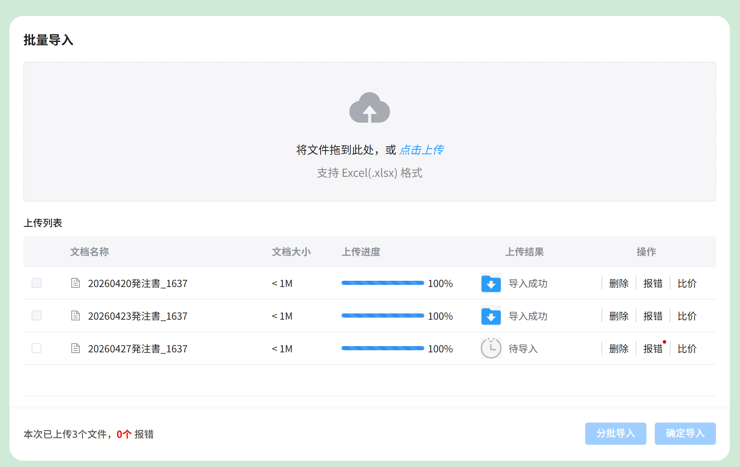
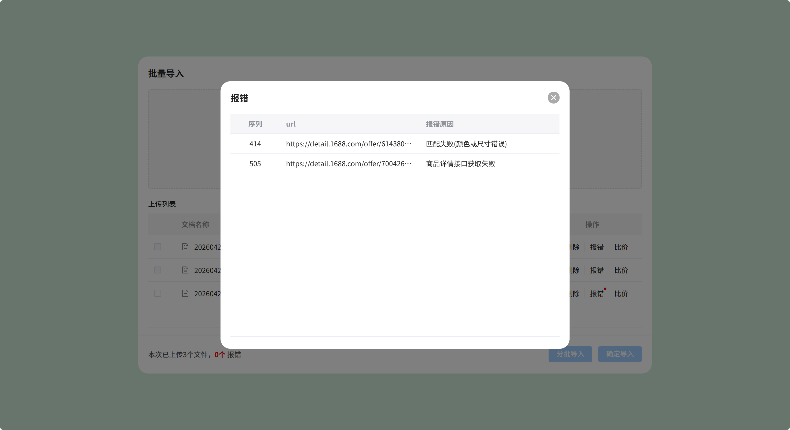

1、注意点
- 在用户面板导入数据，则该数据就是属于对应用户，商品选品信息同步到该用户的购物车；
- 上传时校验对应的信息，如果出现异常信息则显示上传失败，同时将有异常的数据筛选出来，用户点查看时看到对应的失败条数和失败原因（见上图二），校验时针对商品的SKU、价格、商品编码、颜色、尺寸这些关键数据进行二次校验，如不符合就进行报错显示，预防导入时并发量过高，导致数据导错的问题（比如上一行的SKU导入到下一行中），
- 点击确认导入后正式将数据写入数据库，包括生成订单和同步参数等，如有数据异常的无法同步数据，直到上传的数据全部正常，方可确定导入。

批量导入模版
批量导入模版共计对应三个客户共计4个模版，以模版的名称去区分。

7182模版说明
20260416発注書_1637.xlsx
模版的表头如下图所示：

注意点
- 7182模版适合不访问我们网站，只提供对应表单的客户，根据客户的要求会按照表单上表头的内容，给客户自动选品（按表单中的商品要求选品到购物车），默认附加项选择为：全量详检；
- 模版中的size（尺寸）、color（颜色） 这二个字段要在导入后系统要和1688链接上的字段进行核对，如果遇到不匹配的进行报错（如下图所示）；
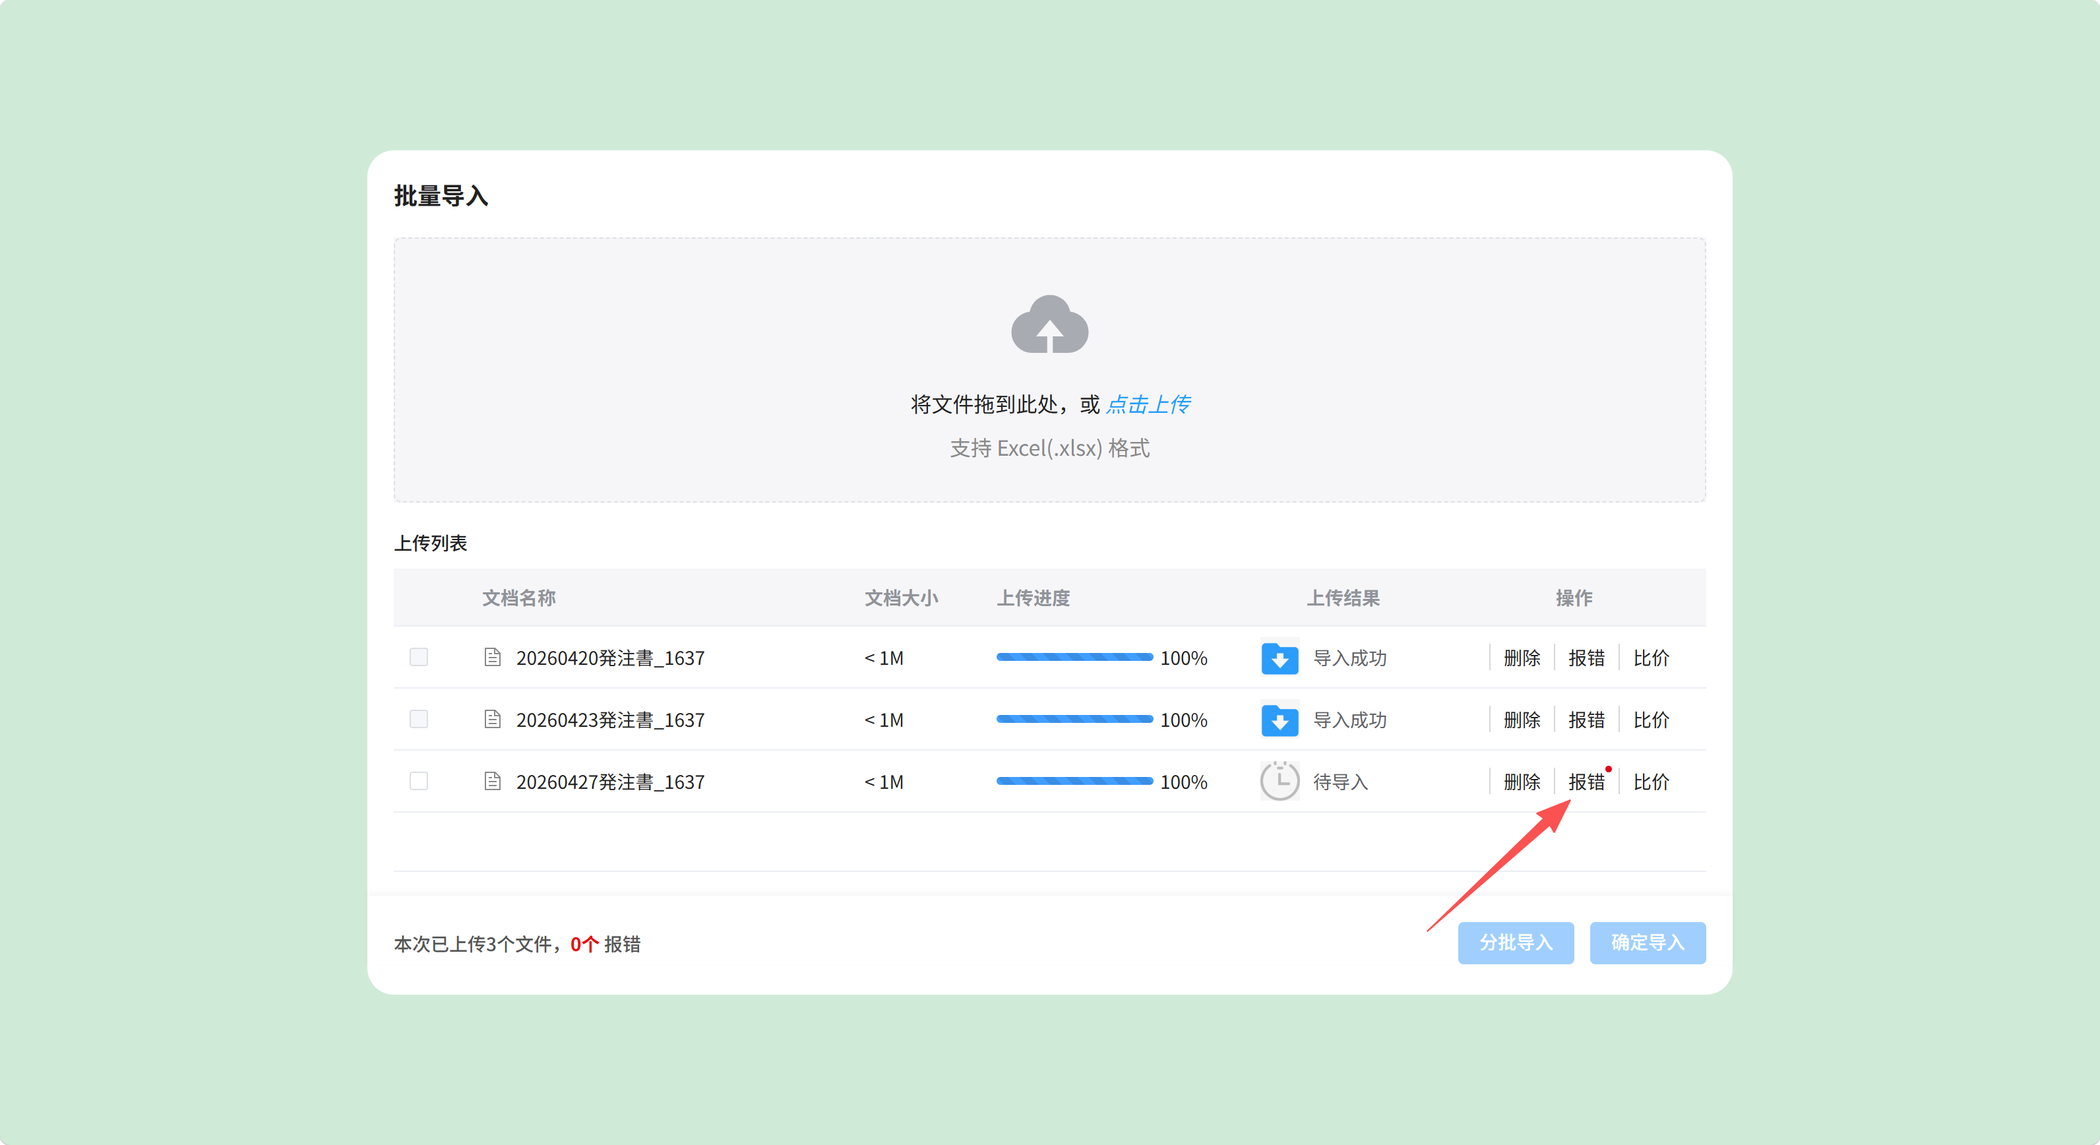

- 模版中price（单价） 这个要和1688链接上的报价进行比价，并把比价的结果在导入页面中展示出来，便于业务员核对，其中表单价、链接价和差价需要一件复制功能，具体见下图一、二：
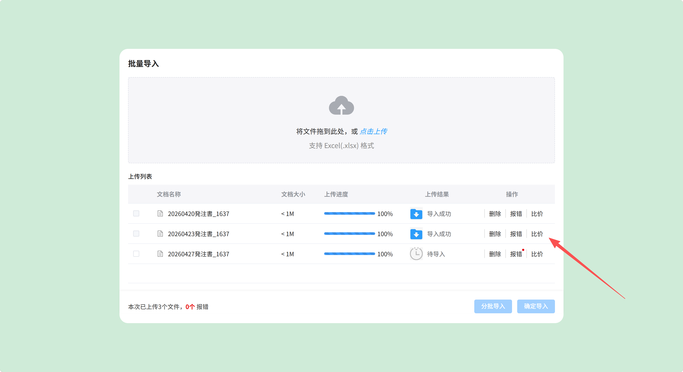
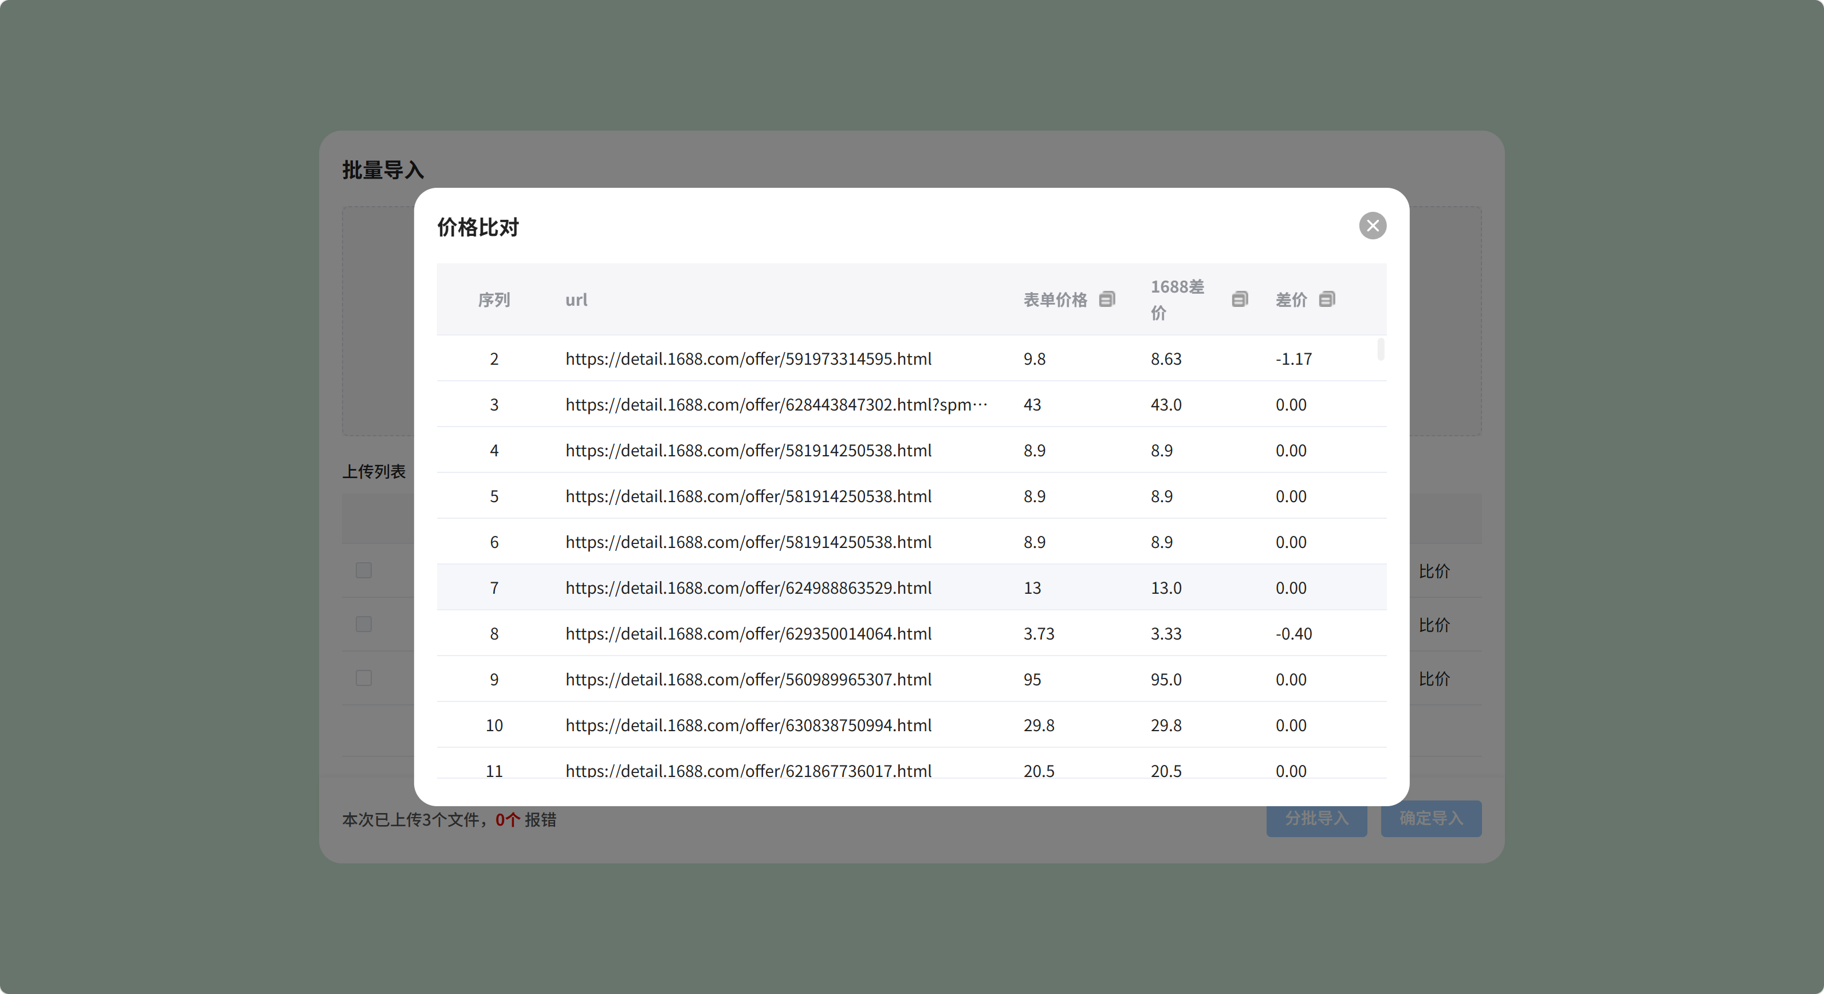
- num是客户下单数量，同步到购物车中即可；
- else_remark指最小正品数，代表客户需要该商品的最少数量，是展示给仓库和采购看的，目前全球站没有地方显示该字段，确认在订单详情页中添加该字段，同时显示对应的最小正品数量，具体如下图所示：
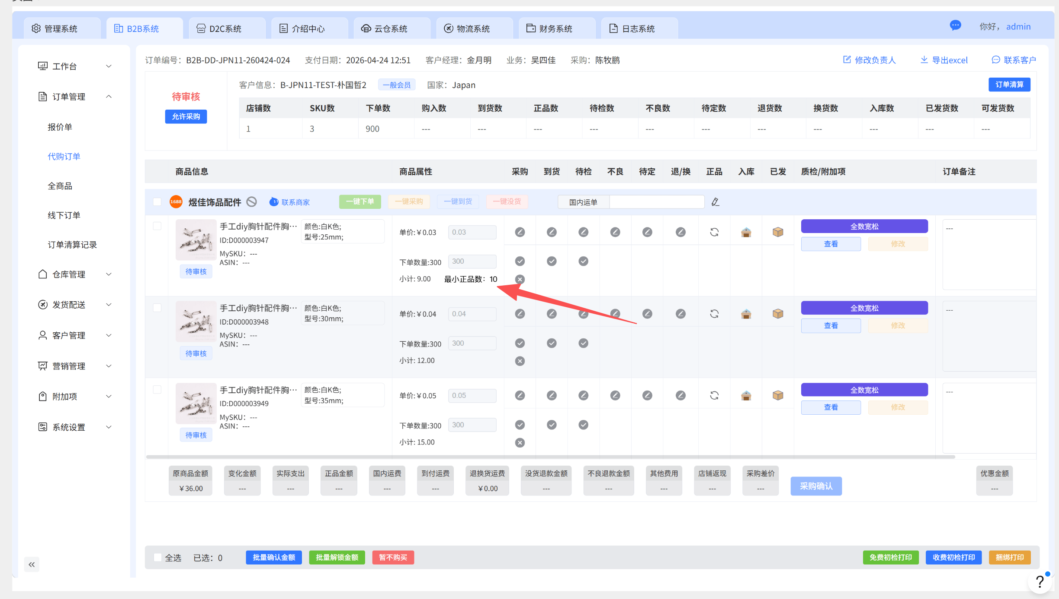
路径：全球站后台→B2B系统→订单管理→代购订单→订单详情→商品属性
- JANCODE 、SKU是用户需要的贴条码，合并到一起显示，中间用逗号隔开，显示在订单详情→商品信息的mysku中，并添加一键复制功能，最终显示的状态如下图：
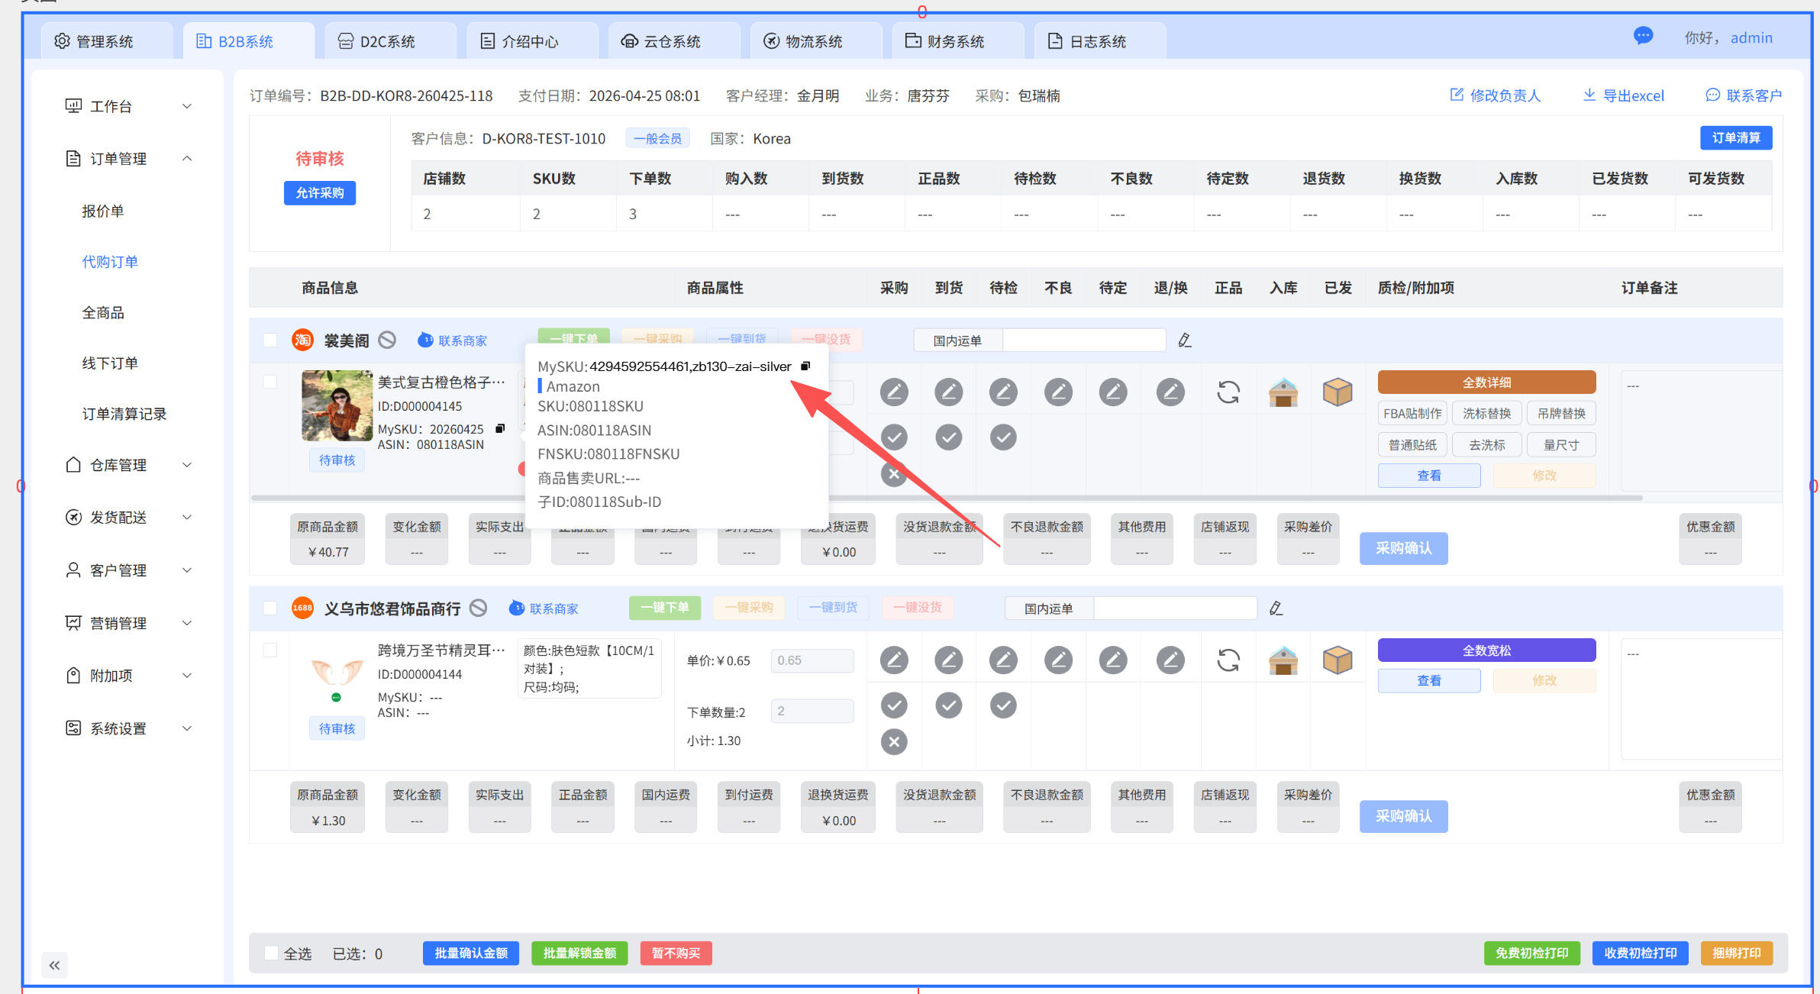
路径：全球站后台→B2B系统→订单管理→代购订单→订单详情→商品信息
- ItemURL 、SkuURL这两个链接是放到订单备注里（报价单中也添加对应的信息），初检核对货物时需要使用，具体添加的地方如下图所示：
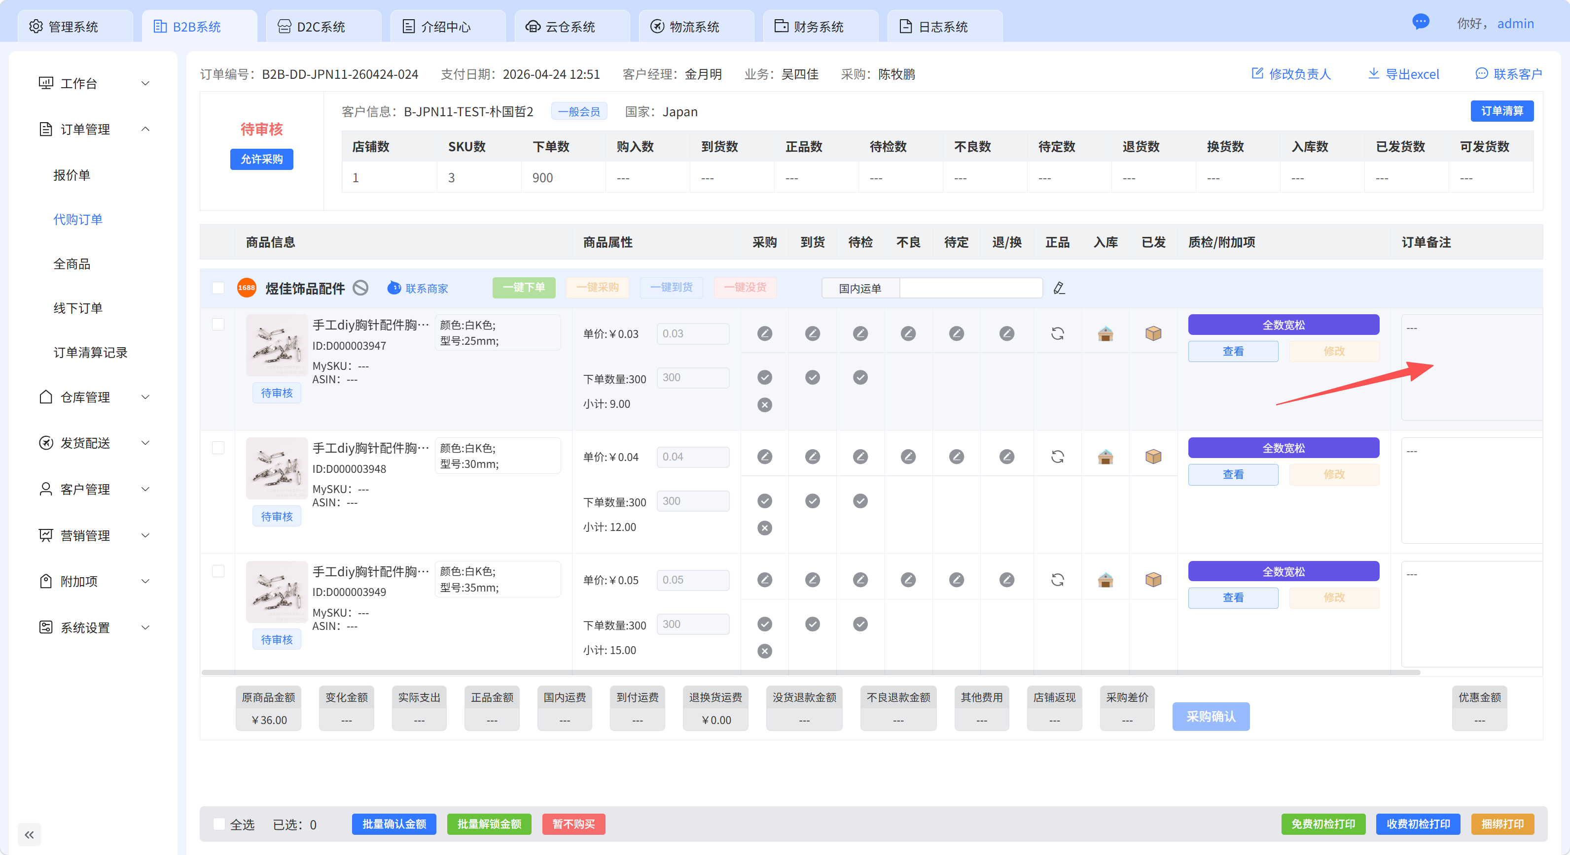

- user_order_no：用户注文番号，用户自己的订单编号，目前全球站前后台都没有，需要添加对应的字段，添加在商品信息中，后台添加的位置如下图所示：
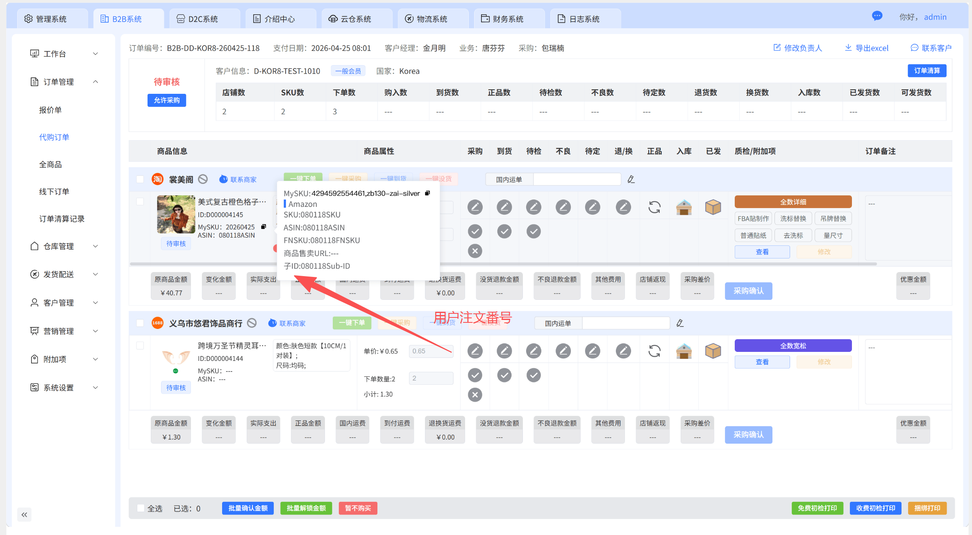
- 同时后台在代购订单列表栏是筛选条件中添加用户注文字段的筛选项，如下图所示：
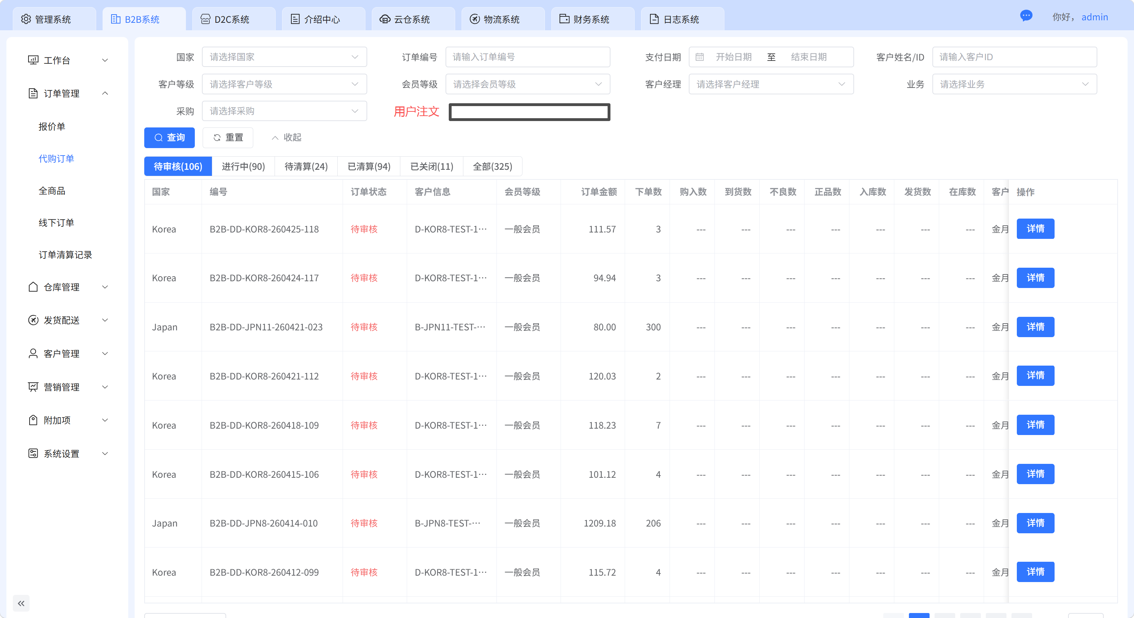
路径：全球站后台→B2B系统→订单管理→代购订单→订单列表页→筛选条件
- 用户注文：用户自己的订单编号，对应用户在其他平台自己店铺的相关订单号，支持精确匹配，输入的字数、文字不做限制；
- 输入用户注文后筛选结果显示包含该用户注文番号的所有订单；

前台添加用户注文番号
- 前台添加的位置是包括我B2B代行管理及配送管理中有关于商品搜索的位置都添加对应的筛选条件，具体页面如下：
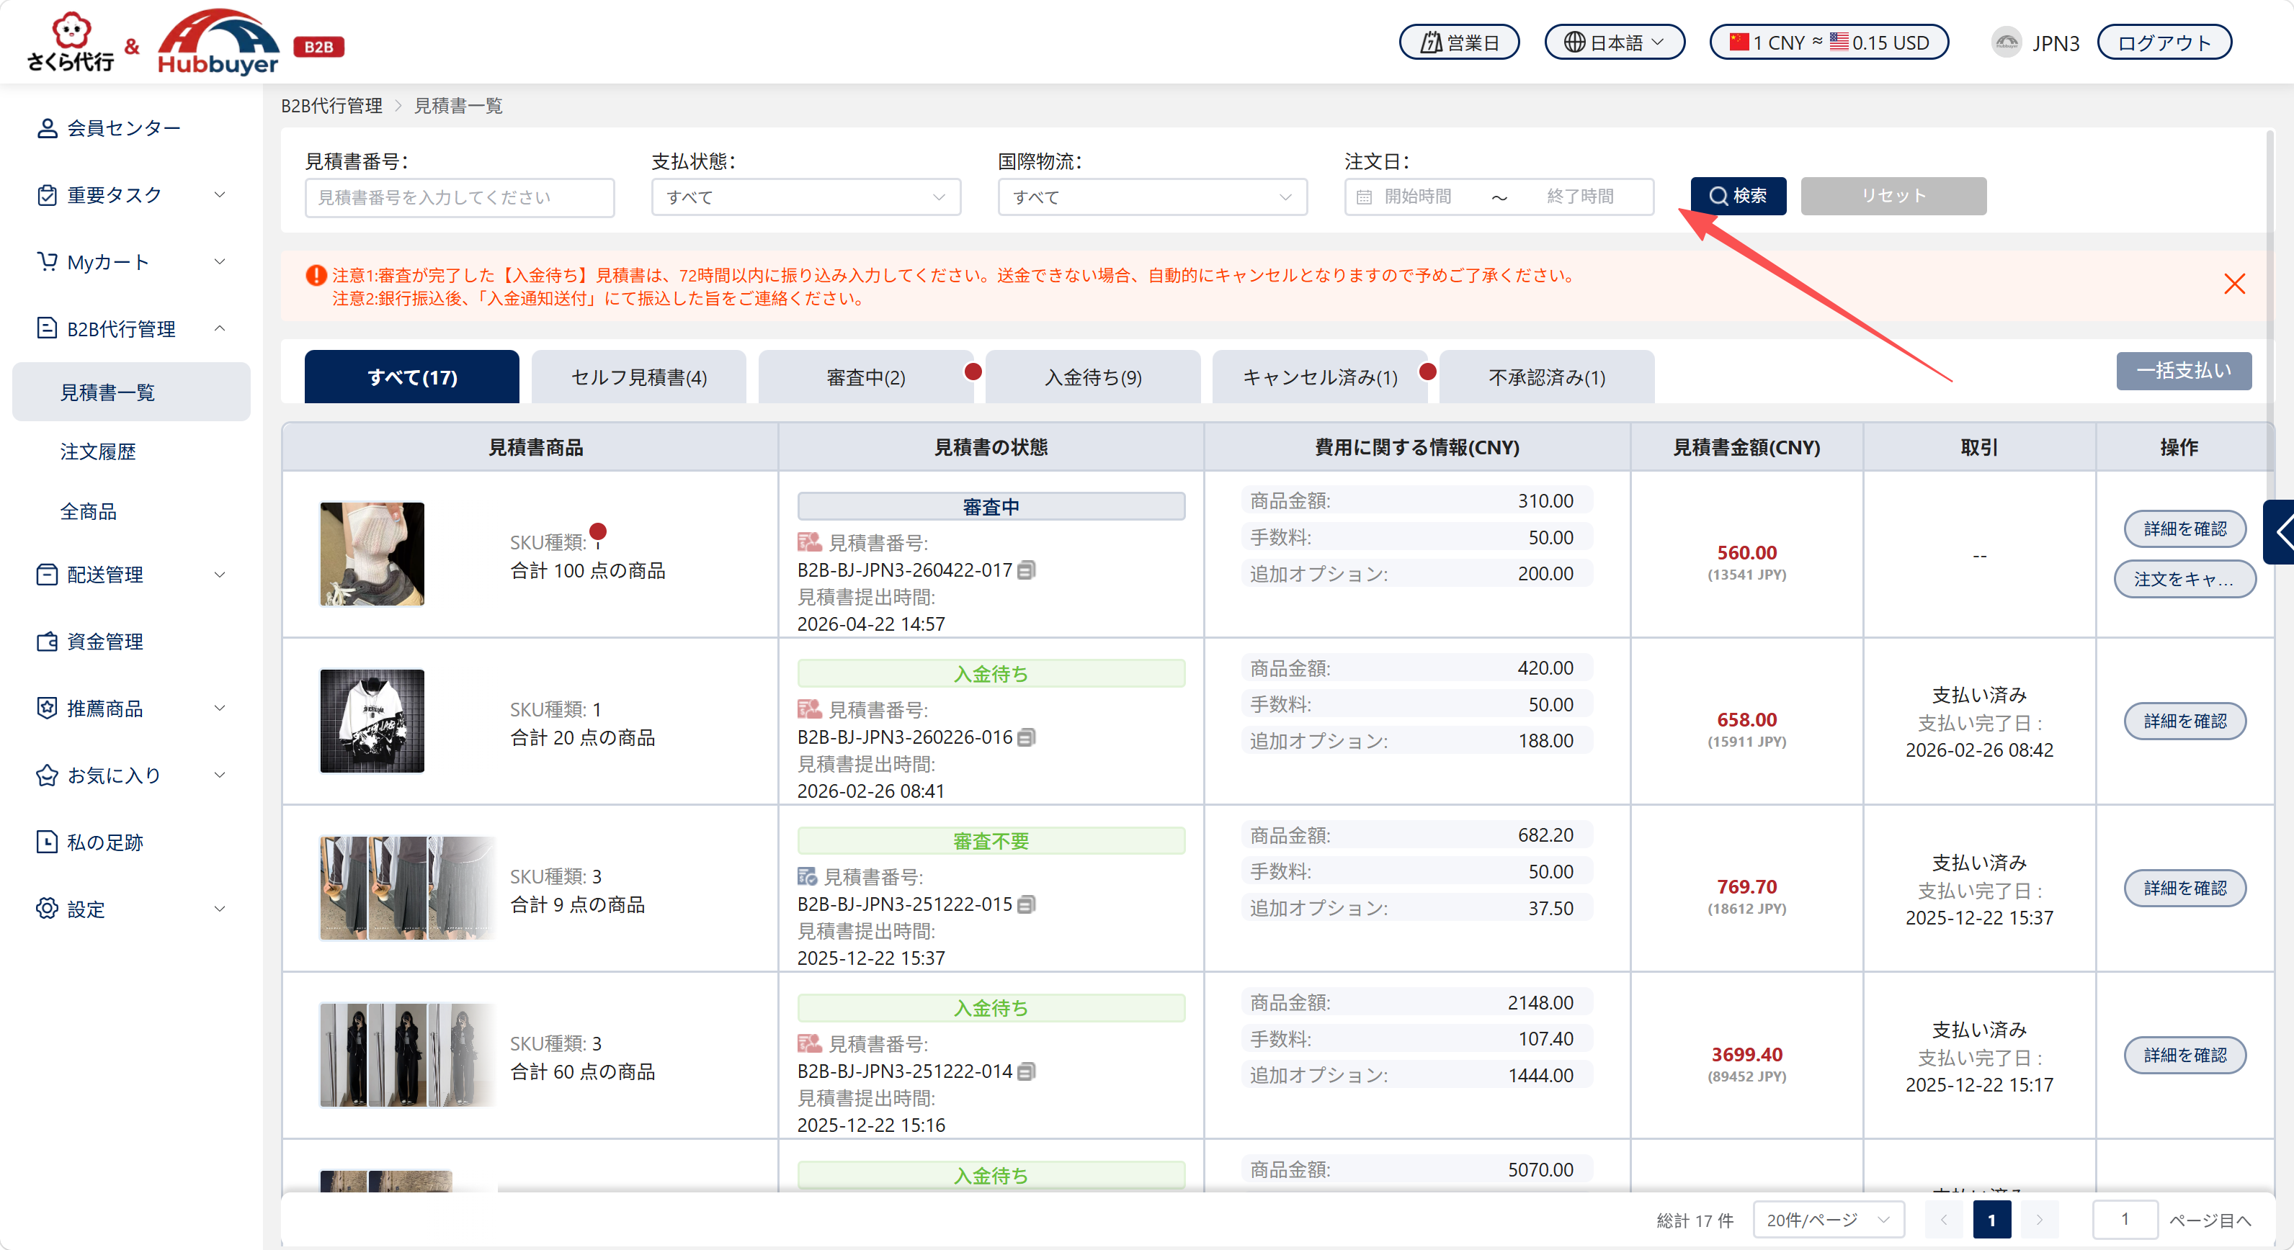
路径：全球站前台→用户个人中心→B2B代行管理→見積書一览→搜索栏

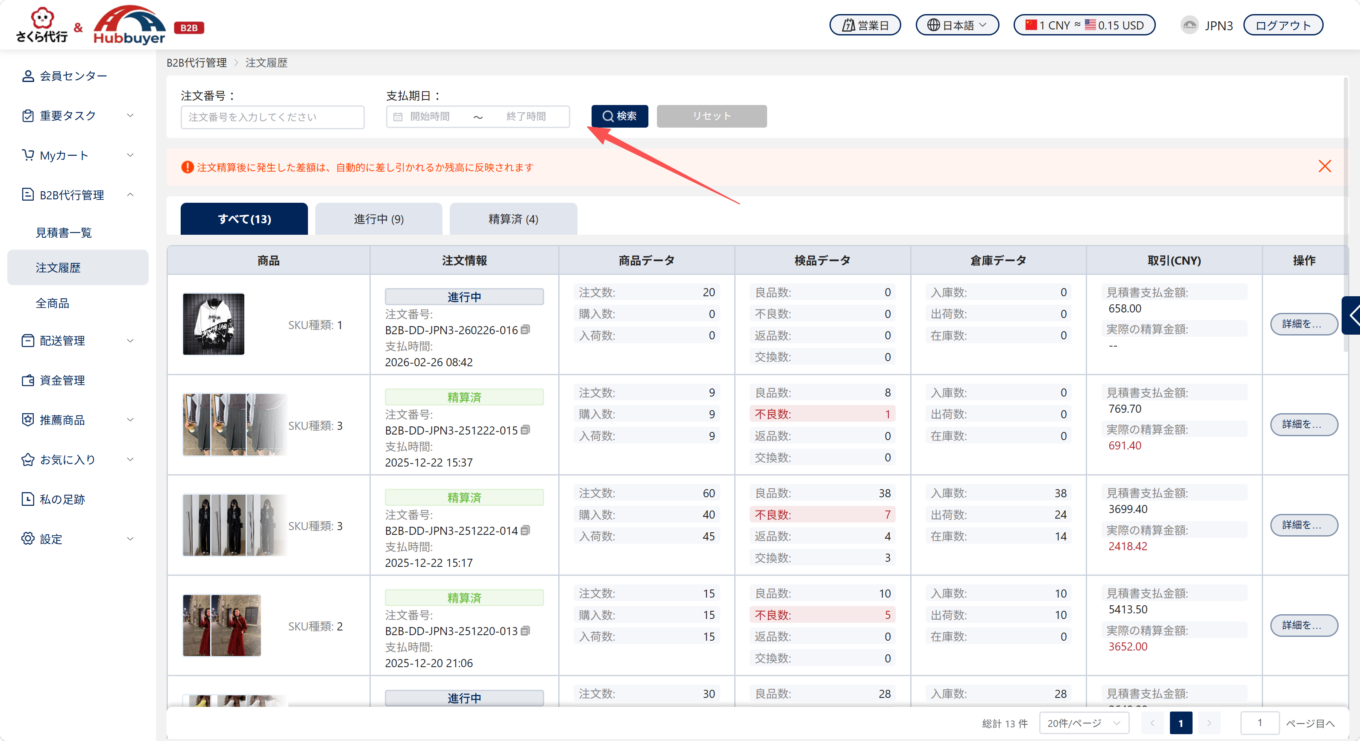
路径：全球站前台→用户个人中心→B2B代行管理→注文历史→筛选栏

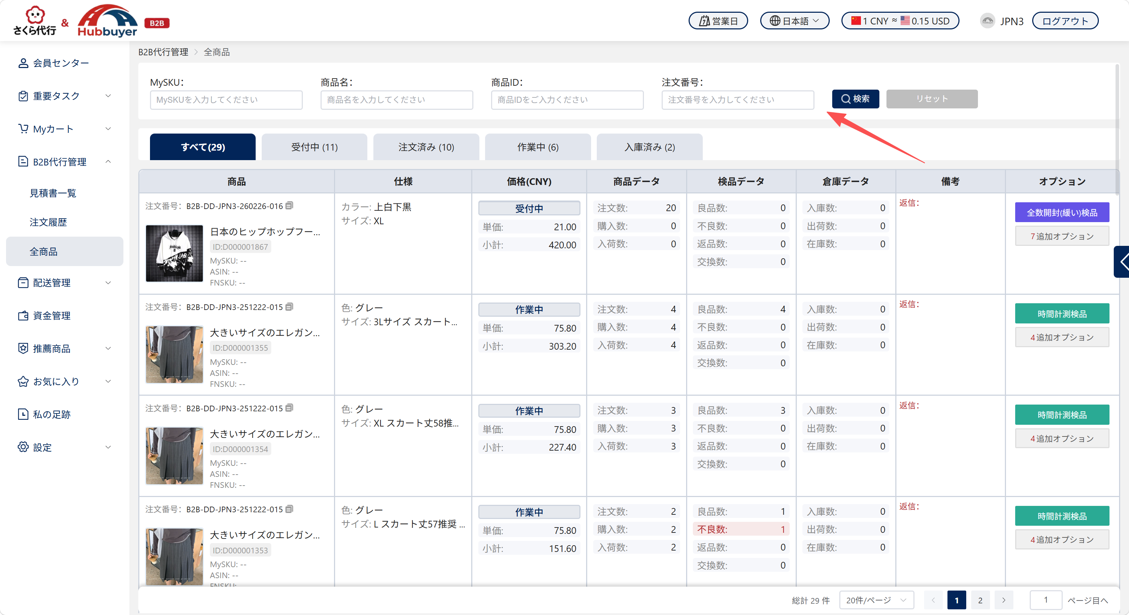
路径：全球站前台→用户个人中心→B2B代行管理→全商品→筛选项

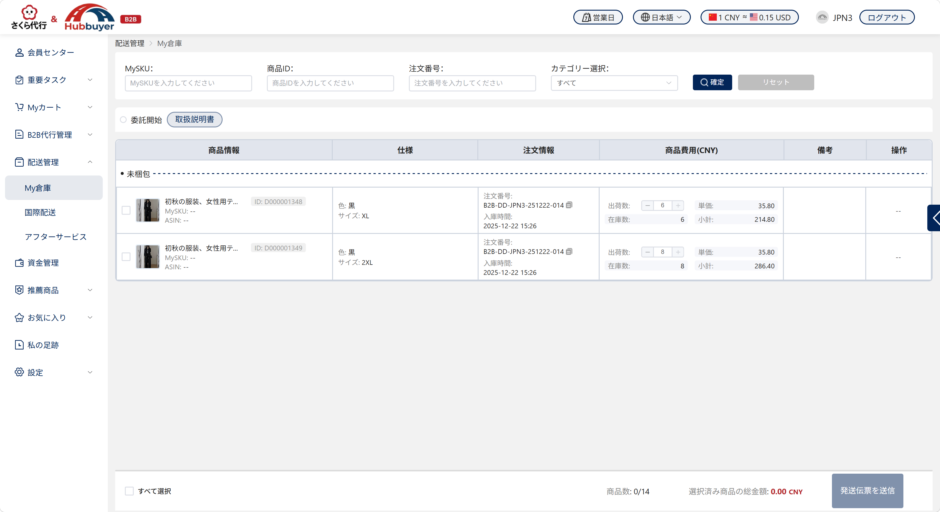
路径：全球站前台→用户个人中心→配送管理→My仓库→筛选项；

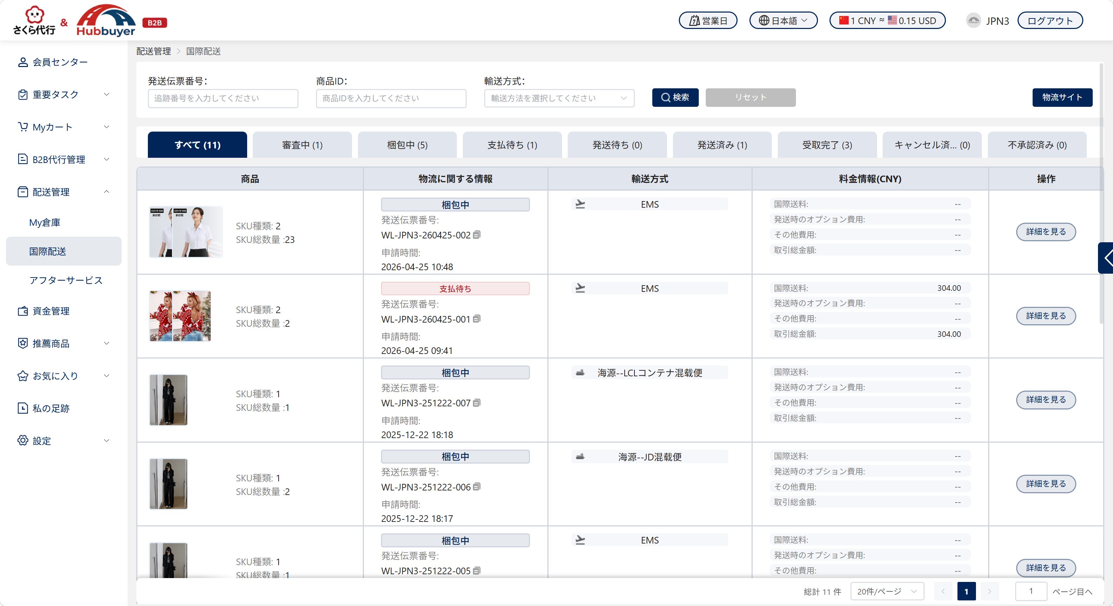

路径：全球站前台→用户个人中心→配送管理→国际配送→筛选项

2、8160模版
816026042052 816026042053(1).xlsx

注意点
- 8160模版是属于有订单后批量添加对应信息，去制作吊牌/贴纸的模版；
- 8160模版在前台用户中心的历史订单中去下载，目前全球站没有该功能，需要补充对应的下载功能，下载功能调整如下图：
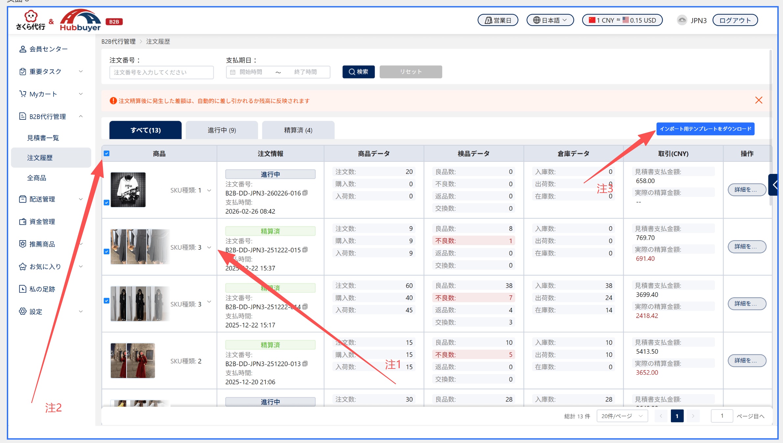
路径：全球站前台→个人中心→B2B代行管理→注文履歴
添加三个功能，如上图所示的注1、注2和注3具体三个功能说明如下：
- 注1：点击注1功能可以展开相关的订单信息，列出对应的商品列表，用户可以逐一勾选对应的商品，具体的效果和樱花站类似，如下图：
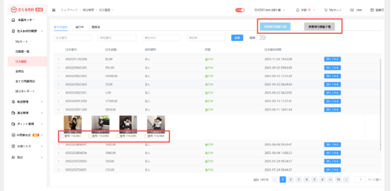
- 注2：订单列表添加复选功能，用户可以多选商品进行批量数据下载，便于用户可以多个订单的参数一起提供，在订单列表的订单号之前添加一个复选框，勾选后该订单内所有单品都会被选中，避免由于订单内单品过多，导致用户逐一勾选的问题。
- 注3：中文意思是：批量导入模版下载，当用户未勾选相关商品时，该按钮置灰无法使用，当用户勾选了其中一个商品后，该按钮变成蓝色，可以正常下载对应的模版
- 当批量多选时，如果该批量订单的单品加上之前已勾选的单品数量超过1000个商品的上限时，要弹窗提醒：您勾选的商品数量已超过导出上限（上限1000条）：選択した商品の数がエクスポート上限を超えています（1000件まで），系统能自动识别到第1000个商品，把1000之内的商品都勾选上，超过1000的其他商品不勾选
- 已勾选的商品在页面刷新、关闭意外跳转等特殊情况时勾选项保持不变，不会被取消，直到用户导出后，勾选项清零。
- 下载后在模版中添加吊牌/贴纸的相关信息填写（下图中红色表头部分），填写后由业务员重新导入系统（第一部批量导入中去导入），系统根据吊牌/贴纸内容生成对应商品的吊牌/贴纸并同步产生对应的附加项费用，具体的模版表头如下：
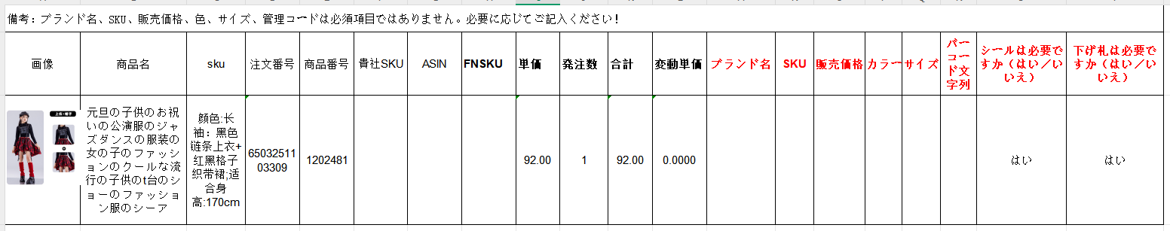
- 表头中黑字部分的内容都是从订单中自动获取，红色部分内容是需要用户填写的吊牌/贴纸制作的关键参数，具体的参数包括：品牌名、SKU、销售价格、颜色、尺寸、管理编码、是否需要贴纸及是否需要吊牌（（下げ札））；
- 订单号：系统自带，导出是哪个订单就自带将订单号带出；
- 品牌名（ブランド名）：买家提供其品牌的名称；
- SKU（SKU）：买家提供其商品的SKU；
- 销售价格（販売価格）：买家提供对应的销售价格；
- 颜色（カラー）：商品的颜色说明；
- 尺寸（サイズ）：商品的尺寸大小；
- 管理编号（バーコード文字列）：商品条形码的编号；
- 是否需要贴纸（填写是/否）シールは必要ですか（はい／いいえ）：默认是，用户选择是时导入后台生成标准版的贴纸，如有关联数据未填写则在贴纸上去除未填写的字段内容，系统优化调整排版，同时根据订单的正品数量同步贴纸的数量并产生关联的服务费用并添加；如选择的否，则无需创建相关的贴纸；
- 是否需要吊牌（填写是/否）下げ札は必要ですか（はい／いいえ）：默认是，用户选择是时导入后台生成标准版的吊牌，如有关联数据未填写则在吊牌上去除未填写的字段内容，系统优化调整排版，同时根据订单的正品数量同步贴纸的数量并产生关联的服务费用并添加；如填写的否，则无需创建相关的吊牌；
- 表格备注：備考：ブランド名、SKU、販売価格、色、サイズ、管理コードは必須項目ではありません。必要に応じてご記入ください！
- 根据上述提供的吊牌参数，生成相关的吊牌样式，上述参数不是必填项，如有未填的则在吊牌中删除相关参数内容，具体吊牌/贴纸样例如下：
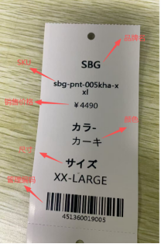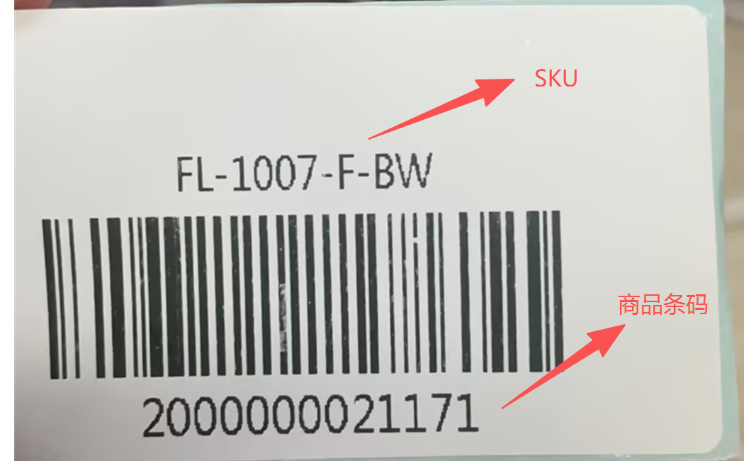
其中贴纸是固定模版，只要SKU和商品编码即可；
- 当导入数据时，只针对补充的相关注文番号（订单号）的品牌名、SKU、销售价格、颜色、尺寸、管理编码、是否需要贴纸及是否需要吊牌（（下げ札））这8项进行核对和导入，剩余项已系统现存的数据为准；
- 如果用户下载的订单查询到存在吊牌或者贴纸，当用户下载时，弹窗提醒用户：您下载的订单已经存在吊牌/贴纸，是否还要继续下载，用户选择继续或取消；
- 针对第f点，用户如果还选择继续，则下载下来的模版中把吊牌或贴纸已有的参数带出到表格中（红色表头部分）；

3、7561模版
0422発注書_自社倉庫.xlsx
0422発注書_zozo.xlsx

注意点
- 7561模版有2个，一个是其自用仓库的模版，一个是ZOZO仓库的模版，两个模版都是帮助用户选品的模版，系统用表单名来确认，表单名称带zozo的，不管大小写，都一律判定是ZOZO仓库使用的；
- 自用仓库的模版只要在购物车中选品完成即可，zozo仓库的模版需要生成固定的吊牌模版；
- ZOZO仓库的模版导入后先不生成吊牌模版，只是在购物车中选品完成，同时附加项选择吊牌，下一步报价中包含吊牌制作的费用；
- ZOZO仓库的商品在转换到代购订单的时候（见积书不包含在内），同步去生成对应商品的吊牌，吊牌数据读取订单信息中的数据；
- ZOZO模版的表头如下：
表头中ABCDEF对应吊牌模版的相关字段，具体的对应如下：
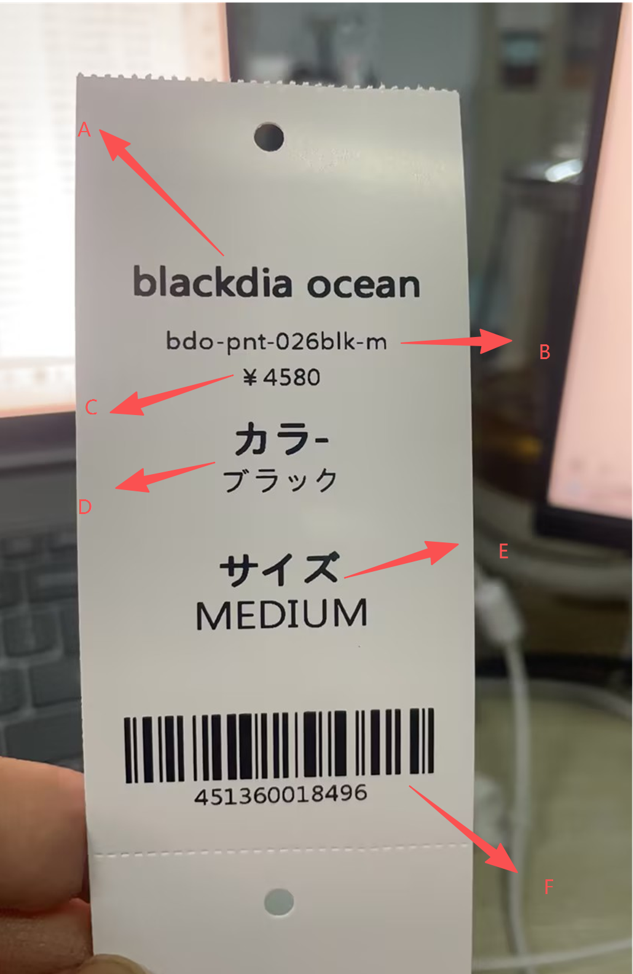该模版与我们默认的模版一致，只是对应的数据获取有区别，剩下的数据是选品到购物车中使用，相关信息同步到选品当中去。
- 7561自用仓库的模版表头如下：
根据表单中的信息将商品选品到对应的购物车中即可，根据商品链接，选择对应的size（尺寸）、color（颜色）、price（单价）、NUM（下单数量）、SKU（Mysku）

批量导入注意事项
- 在用户面板导入数据，则该数据就是属于对应用户，商品选品信息同步到该用户的购物车，后续生成对应的吊牌和贴纸时也要同 费用；
- 7182、7561自用仓库，这两个模版是无需制作吊牌和贴纸的，只需要同步选品即可；
- 7561ZOZO使用模版，是需要生成吊牌的，但在导入后帮用户选品时不生成对应的吊牌模版，但会选中吊牌这个附加项同时产生该附加项的关联费用，当选中的商品变成代购订单时，对应的吊牌才会生成，相关数据读取订单信息内的数据；
- 8160客户的模版是从前台下载的，是包含了订单号的模版，黑色表头的数据都是从订单中获取，用户只要补齐红色表头的参数导入即可重新生成对应的吊牌/贴纸，如果用户修改了对应订单自带的信息，则导入时做提醒：您导入的内容和之前已有的内容有冲突，是否覆盖订单内的内容，选择是覆盖，选择否，则留在导入页面，待业务员核对后重新操作。
- 8160的模版如果覆盖了之前的模版，要判断是否有其他费用产品，如产生其他费用则添加对应的附加项并关联费用

对应交互链接：https://mastergo.com/prototype/171598181533196?ht=1&hl=1&hn=1&zs=1&pageId=M&layerId=85%3A01067&shared=true

